**TUGAS 4 MYSQL**

**Tugas 4**

1.Buatlah database permainan?

Perintah membuat Database

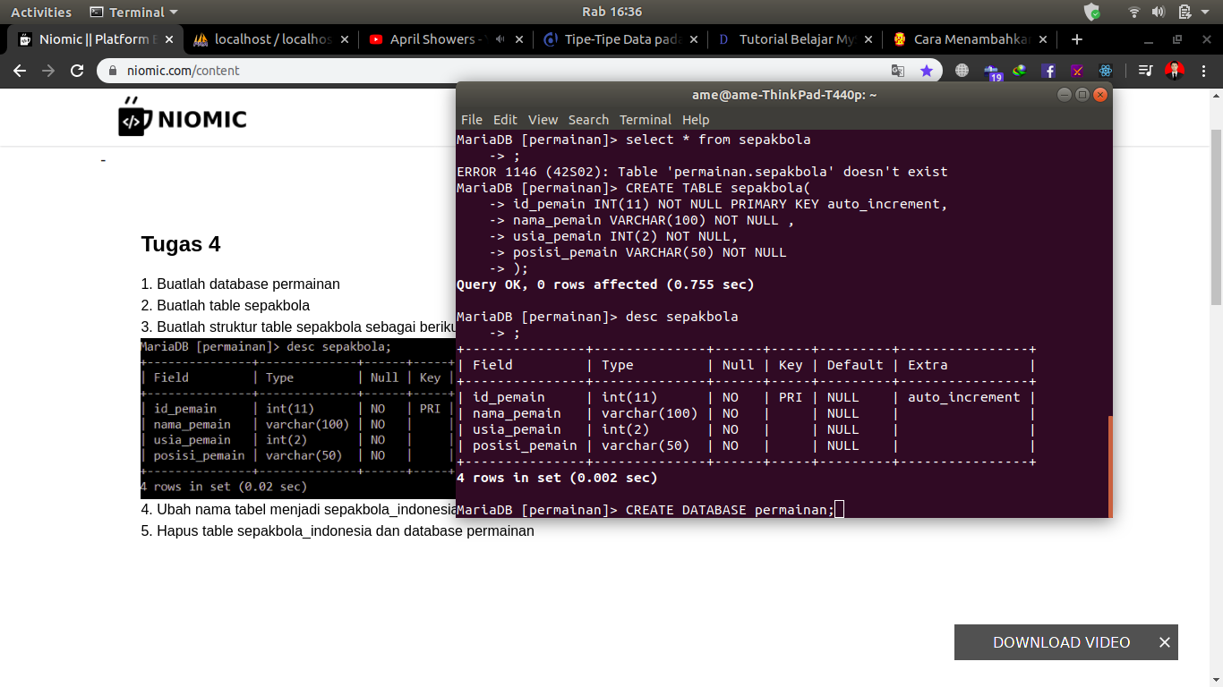

Tampilan Database:

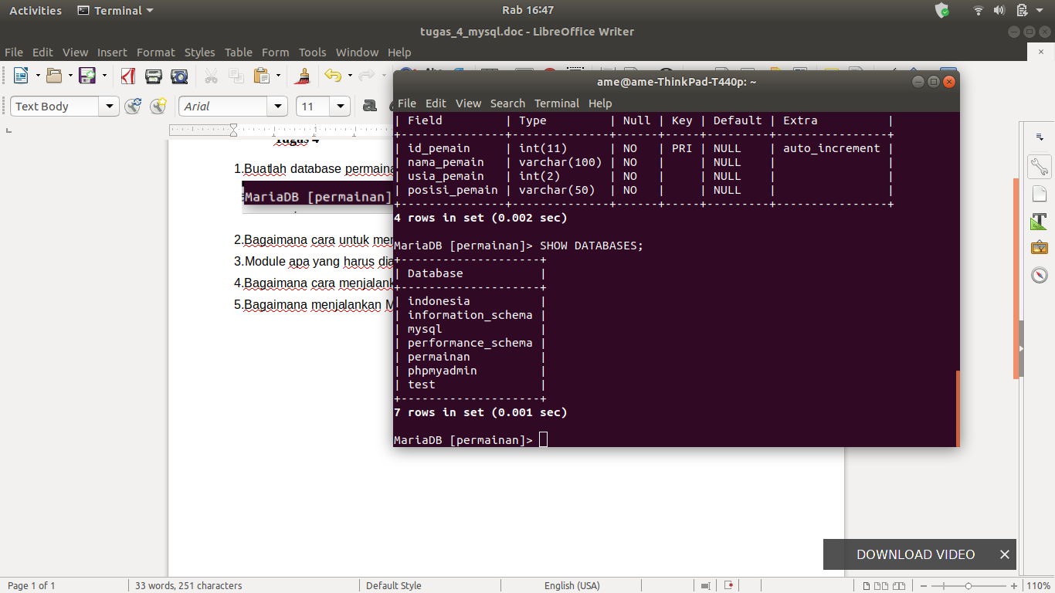

2.Buatlah tabel sepakbola

Perintah Membuat tabel sepakbola



3.Buatlah struktur tabel sepakbola seperti berikut

Tampilan menggunakan perintah desc sepakbola



Tampilan menggunakan perintah show tables;

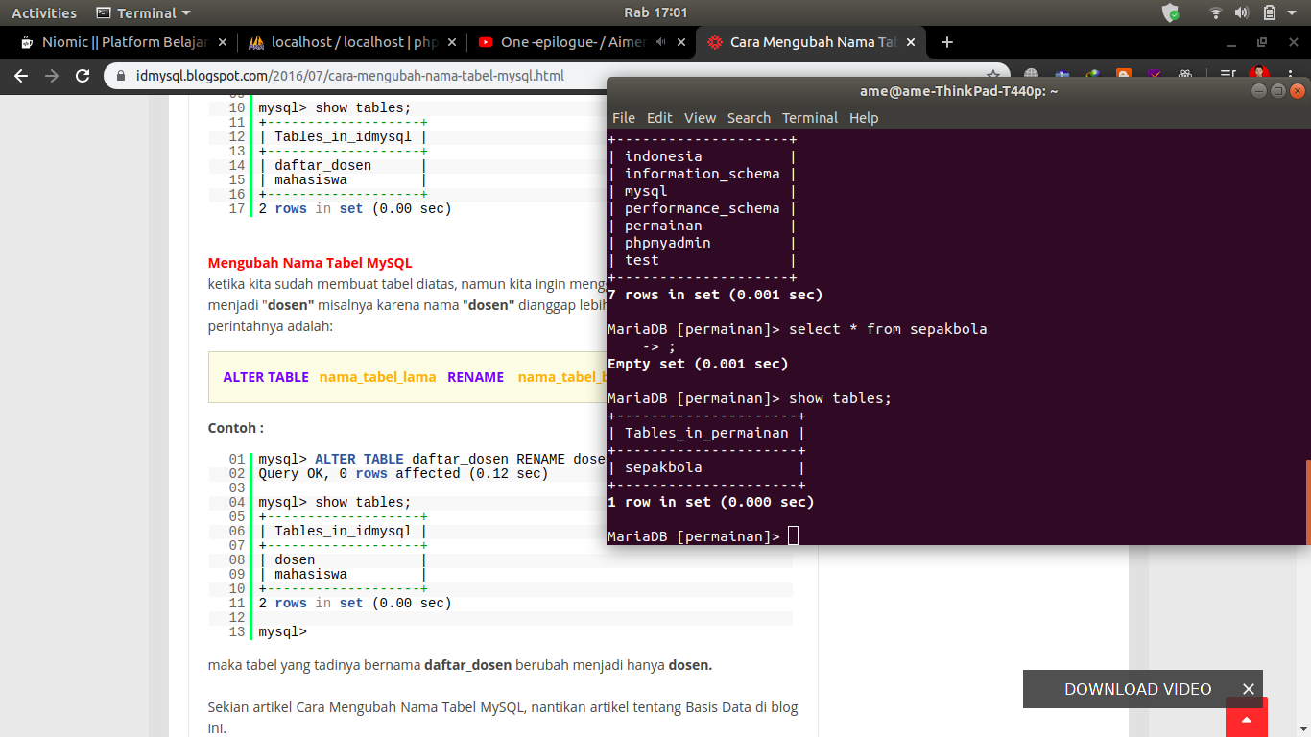

4.Ubah nama tabel menjadi sepakbola indonesia

Tampilan proses perubahan nama table

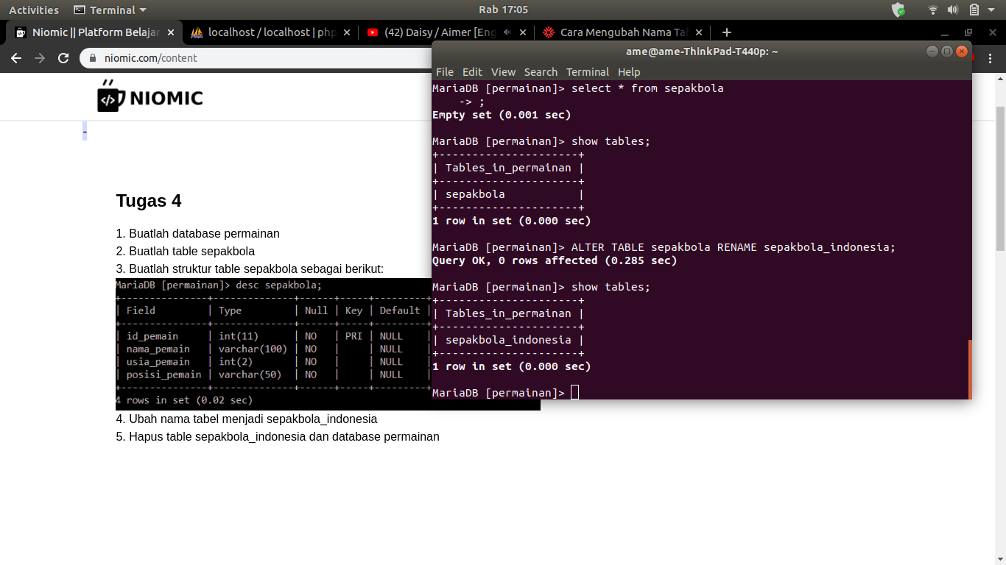

5.Hapus table sepakbola_indonesia dan database permainan

Proses penghapusan tabel

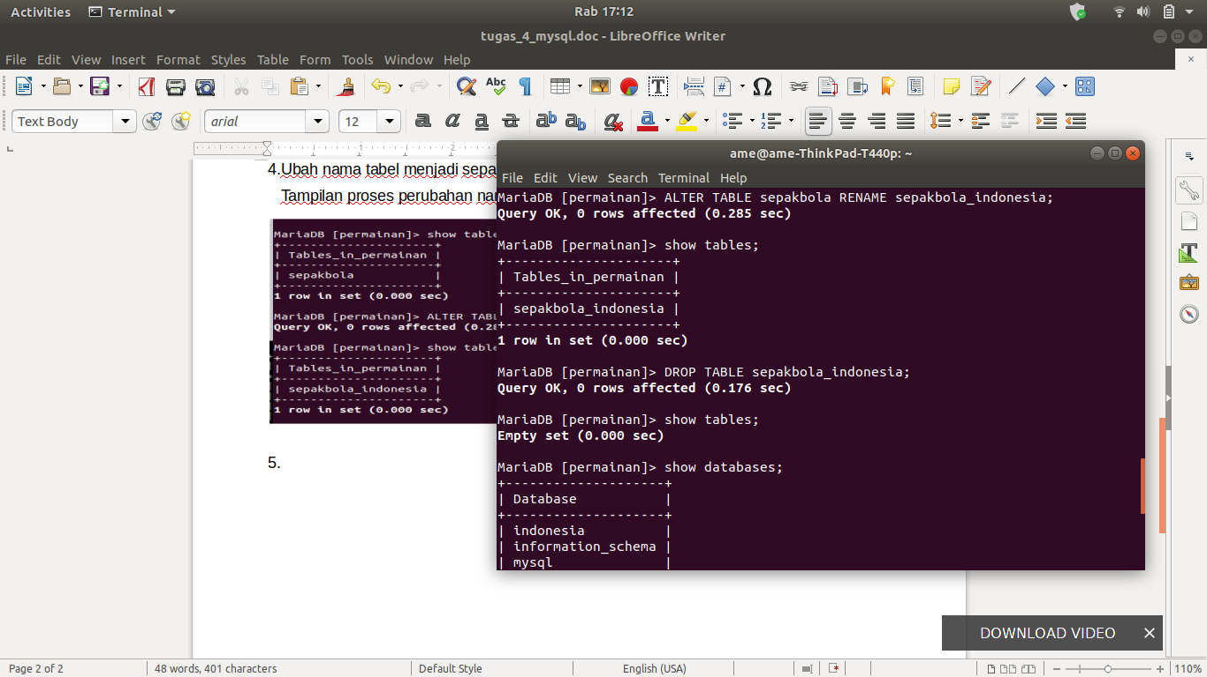 Proses penghapusan Database permainan

